实验4-交通网最短路径
PB17111614
王嵘晟

- 实验要求
掌握图的两种存储结构: 邻接矩阵表示法和邻接表表示法
掌握图的DFS遍历和BFS遍历的算法
学会利用图的模型来编程解决实际应用问题

- 实验内容（大体简述实验过程）
用Dijkstra算法计算从始发站到终点站的最短路径。
用Pycharm作为编译平台，Python2.7作为编译语言来编写程序。由于推荐使用文件输入邻接矩阵，所以先写了文件读取程序，然后用Dijkstra算法来求初始顶点V0到要求终点Vi的最短路径以及最短路径长度，输出分为两种，首先存入文件中，并且把输出在图形化窗口中显示出来。
- 实验关键代码讲述（可结合图片、文字说明）
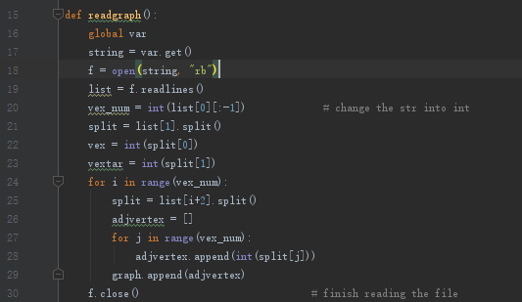
读取文件，将文件中输入的定点数、起始顶点标号，终点还有邻接矩阵分别读入vex_num
Vex vextar 和 graph

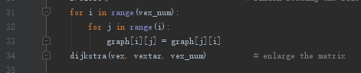
将上三角矩阵扩充为对称阵
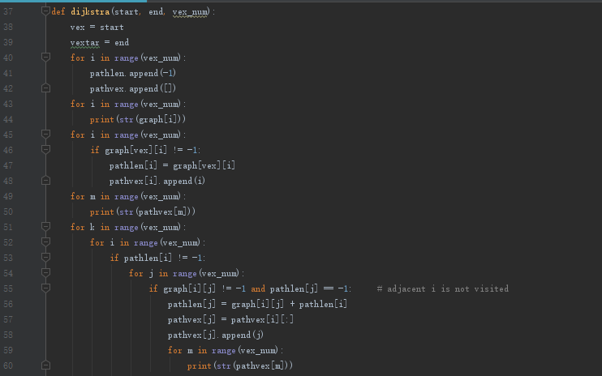
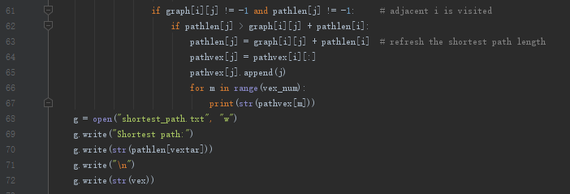
Dijkstra算法，pathlen和pathvex分别存储路径总长度和经过的顶点，并将这些内容存入文件中
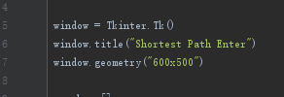

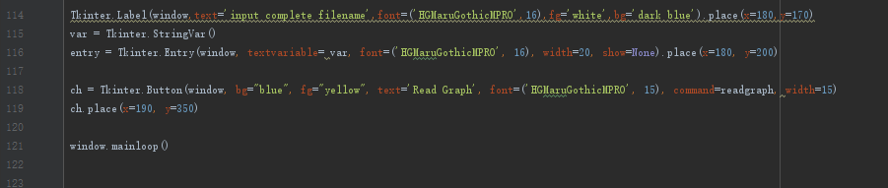
图形化输入窗口
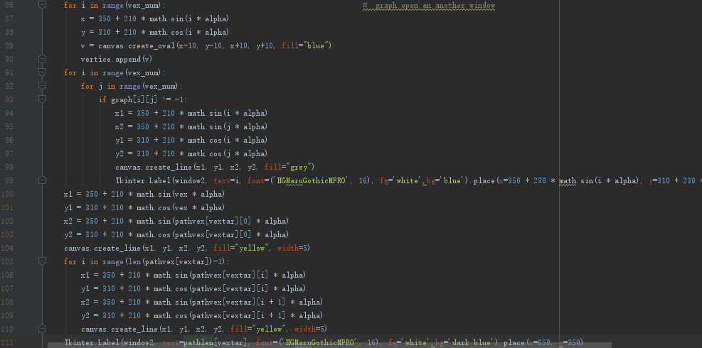
图形化输入窗口

- 实验结果及分析（结合相关数据截图分析）
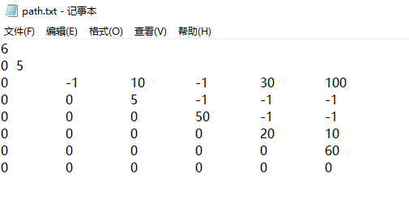
输入文件

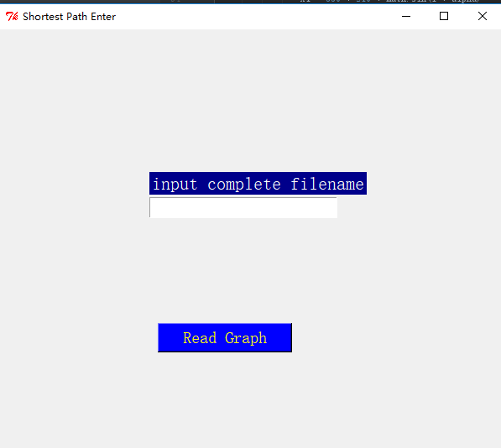
输入界面
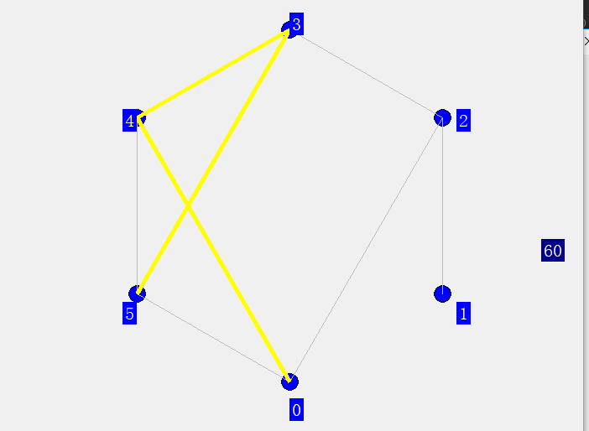
输出界面
- 实验小结
通过本次试验，学习到了Dijkstra算法的实际应用。学习到了如何对邻接矩阵进行操作，如何对图进行操作

